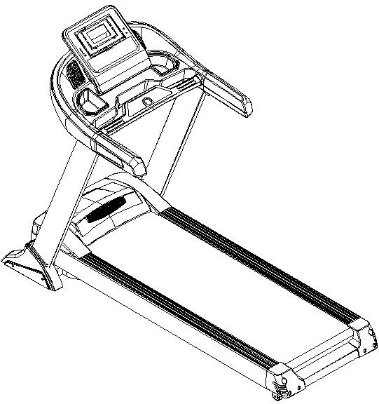

Návod na použitie: Fassi F 8.0 futópad + mellkasi öv kód: 7679 HU
Tisztelt vásárlók

Örülünk, hogy a Fassi készüléket választotta. Ezt a minőségi terméket otthoni használatra tervezték. A készülék összeszerelése előtt figyelmesen olvassa el a használati utasítást. A készüléket csak a jelen kezelési útmutatóban leírtak szerint használja. Tartsa meg ezt a kézikönyvet a készülék működésével kapcsolatos későbbi hivatkozásokhoz.

Sok szórakozást és sikert kívánunk az edzéshez.

A Fassi csapat

Jótállás

A Fassi minőségű termékeket otthoni fitnesz edzéshez tervezték és tesztelték.
Az eladó 2 év garanciát vállal erre a termékre.
A garancia nem terjed ki a helytelen telepítés, a helytelen karbantartás, a mechanikai sérülések, az alkatrészek elhasználódása, normál használat, elkerülhetetlen események, szakszerűtlen beavatkozás, nem megfelelő kezelés vagy helytelen elhelyezés által okozott károkra. Panasz esetén forduljon hozzánk.
A jótállási időszak az eladás napján kezdődik (ezért őrizze meg a vásárlás igazolását).

Ügyfélszolgálat

Jegyezze fel a termék pontos nevét és sorozatszámát, hogy a legjobban segítsünk Önnek a készülékével kapcsolatos problémák megoldásában. Ezeket az információkat a számlán találja meg.

Újrahasznosítási utasítások

A Fassi újrahasznosítható. Kérjük, hogy élettartama végén adja vissza készülékét egy hulladékgyűjtő helyre (vagy kijelölt helyre).
Elérhetőség

Duvlan s.r.o.
K Zornici 1990/23
957 01 Bánovce nad Bebravou
e-mail: servis@duvlan.com
web: www.duvlan.com

Utasítások
Ez a kezelési útmutató csak az ügyfél számára készült. A Fassi nem vállal felelősséget a fordítás vagy a termék műszaki változtatásai által okozott hibákért.

Fontos biztonsági figyelmeztetés

A súlyos sérülések kockázatának csökkentése érdekében a termék használata előtt olvassa el az alábbi biztonsági utasításokat. Fontos információkat fog megtudni a készülék biztonságáról, megfelelő használatáról és karbantartásáról. Őrizze meg ezt az üzemeltetési utasítást a jövőbeni javítások, karbantartások vagy alkatrészek megrendelésekor.
1. Ezt az eszközt nem használhatja 140 kg-nál nagyobb súlyú személy.
2. A készüléket felnőttek képzésére tervezték. Ne hagyjon gyermekeket és háziállatokat felügyelet nélkül a gépteremben.
3. Helyezze a készüléket csúszásmentes felületre. Ha meg akarja védeni a padlóját, helyezzen védőbetétet a készülék alá.
4. Biztosítson elegendő helyet a készülék biztonságos használatához. A gép közelében min. Szabad területnek kell lennie. 0,6 m.
5. A készüléket beltérben használja, és védje a nedvességtől és a portól. Ne helyezze a készüléket fedett verandára vagy víz közelébe.
6. A készüléket otthoni használatra tervezték. HC alkalmazási és hatékonysági osztály (STN EN957 - 10 szabvány). Az eszköz kereskedelmi használatára az eszközre nem vonatkozik a gyártó garanciája.
7. Az eszköz nem alkalmas terápiás alkalmazásra.
8. Egészségügyi szövődmények és korlátok esetén konzultáljon orvosával az edzéssel.
Meg fogja mondani, hogy melyik képzés alkalmas az Ön számára.
9. A helytelen edzés és képességeinek túlértékelése károsíthatja egészségét.
10. Ha hányinger, mellkasi fájdalom vagy nehézlégzés tapasztal edzés közben, azonnal hagyja abba az edzést és forduljon orvoshoz.
11. Ne kezdje el az edzést, amíg nem biztos abban, hogy a készülék megfelelően van hajtva és beállítva.
12. A készülék telepítésekor pontosan kövesse az utasításokat.
13. Csak eredeti Fassi alkatrészeket használjon (lásd a listát).
14. Húzza meg határozottan az összes mozgó alkatrészt, hogy megakadályozza, hogy edzés közben meglazuljanak.
15. Ne használja a készüléket mezítláb vagy laza cipővel. Edzés közben ne viseljen laza ruházatot. Tedd el az összes ékszert, mielőtt elkezdesz edzeni. Helyesen állítsa be a haját, hogy az ne zavarja Önt edzés közben.
16. A sérült alkatrészek veszélyeztethetik az Ön biztonságát és befolyásolhatják a készülék élettartamát.
17. Rendszeresen ellenőrizze az összes anya és csavar szorosságát.
18. A készülék minden összeszerelését / szétszerelését gondosan kell elvégezni.
19. Tartsa távol a kezét és a lábát a mozgó alkatrészektől.
20. Legyen különösen óvatos a készülék emelésekor vagy mozgatásakor, hogy elkerülje a hát sérülését. Mindig megfelelő emelési technikákat alkalmazzon, vagy szükség esetén kérjen segítséget más személyektől.
21. A készülék súlya: 85 kg.
22. A készülék teljes méretei (H x Sz x M): 123 x 80 x 146 cm.

Az összeszerelés kezdete
- Győződjön meg róla, hogy rendelkezik minden csavarral, anyával és szerszámmal.
- Kövesse gondosan a telepítési utasításokat.
- A fogantyú összeállításakor ügyeljen arra, hogy ne nyomjon meg egyetlen kábelt sem.
- Az összeszerelés megkönnyítése érdekében ne húzza meg teljesen az összes alkatrészt, de ne szorítsa meg addig, amíg az összeszerelés befejeződik.
- Az összeszerelés befejezése után mentse el az eszközöket, hogy a jövőben is használhatók legyenek.
- Az elektromos alkatrészeket, például a motort, a tápkábelt és a tápegységet, mindig tartsa távol a víz elől.
- Csatlakozás előtt ellenőrizze a kapcsoló közelében található feszültség címkét.
FIGYELEM: A telepítés befejezése előtt ne csatlakoztassa a tápkábelt.
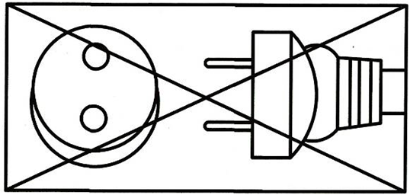
Megjegyzés: Ha a mellékelt tápkábel megsérül, a veszély elkerülése érdekében azt a beszállítónak, a szervizügynöknek vagy más képzett személynek kell kicserélnie.
Edzés előtt
- Az edzésprogram megkezdése előtt először konzultálnia kell orvosával, hogy megállapítsa, van-e olyan egészségügyi vagy fizikai problémája, amely veszélyeztetheti egészségét és biztonságát, vagy kárt okozhat. Orvos ajánlása szükséges, különösen, ha olyan gyógyszereket szed, amelyek befolyásolják a szívritmust, a vérnyomást vagy a koleszterinszintet. Csak akkor javasoljuk a gép használatát, ha orvoshoz fordul.
- Legyen tisztában testének jeleivel. A helytelen vagy túlzott testmozgás károsíthatja egészségét. Ha szédülést, hányingert, mellkasi fájdalmat, hátfájást vagy egyéb orvosi tüneteket tapasztal, azonnal hagyja abba az edzést és a folytatás előtt forduljon orvoshoz.
- Végezzen bemelegítő gyakorlatokat.
- Soha ne helyezzen semmilyen tárgyat a futópad nyílásaiba.
- Viseljen megfelelő ruházatot edzés közben. Ne viseljen olyan ruházatot, amely elakadhat a gépen. Futó vagy aerob cipőre is szükség van a gép használatakor.
- Soha ne indítsa el a futópadot, ha valaki a futófelületen áll.
- A gép használata előtt ellenőrizze az anyák és csavarok szoros rögzítését.

Edzés közben
- Óvatosan járjon el a futópadra felszálláskor. Ha lehetséges, használja a korlátokat. Ne másszon fel a futópadra, ha nagy sebességgel halad.
- Tartson távol minden laza ruházatot és törölközőt a futófelülettől.
- A futópadhoz való eljutáshoz álljon a szalag mindkét oldalán a jobb és a bal sínen, mielőtt elindulna.
- A futópad képes nagy sebességgel haladni. A hirtelen sebességváltozás elkerülése érdekében állítsa be a sebességet kis lépésekben.
- Tartsa távol a kezét az összes mozgó alkatrésztől.
- Edzés előtt mindig helyezze be a biztonsági kulcsot, és rögzítse a csapot a ruházathoz az öv területén. Ha problémába ütközik, és gyorsan le kell állítania a motort, egyszerűen távolítsa el a biztonsági kulcsot a számítógépről.
- Soha ne hagyja felügyelet nélkül a futópadot működés közben.
- Soha ne próbáljon megfordulni, amikor a futópad leereszkedik. Mindig tartsa a fejét és a testét előre nézve.
- Ne terhelje túl magát edzés közben. Ha fájdalmat vagy kényelmetlenséget tapasztal, azonnal hagyja abba a testmozgást, és forduljon orvosához.
- A készüléket mindig az előírt módon használja. Ha hibás alkatrészeket talál az eszköz telepítése vagy ellenőrzése során, vagy ha szokatlan zajokat hall a készülék használata közben, azonnal álljon meg. Ne használja a készüléket, amíg a probléma nem oldódott meg.
Edzés után
- Csökkentse fokozatosan a sebességet, majd nyomja meg a számítógép STOP gombját.
- A futófelületről való leszálláshoz a szalag leállítása után álljon a jobb és a bal sínen a szalag mindkét oldalán.
- Amikor nem a futópadot használja, vegye ki a biztonsági kulcsot, és tárolja biztonságos helyen. Tartsa a biztonsági kulcsot gyermekek elől elzárva.
- Végezzen relaxációs gyakorlatokat az edzés végén.
- Miután befejezte az edzést, kövesse a Futópad összecsukása szakasz utasításait.
- Rendszeresen ellenőrizze és húzza meg a futópad összes részét.
- A kézikönyvben leírt karbantartási és beállítási műveletek elvégzése előtt mindig húzza ki a tápkábelt. Csak akkor távolítsa el a motorfedelet, ha erre egy hivatalos szervizképviselő utasítja. A jelen kézikönyvben fel nem sorolt ​​javításokat csak hivatalos szervizképviselet végezheti.
- A készülék leválasztásához állítsa a főkapcsolót OFF állásba, mielőtt kihúzza a csatlakozót az aljzatból.
- Az áramütés kockázatának csökkentése érdekében tartson minden elektromos alkatrészt, mint például a motort, a tápkábelt és a kapcsolót, víz vagy más folyadéktól elzárva. Ne helyezzen semmit a korlátra, a számítógépes konzolra vagy a szalagra. Soha ne helyezzen folyadékot az egység egyetlen részére sem.
- A futópadon ne módosítson és ne próbáljon meg olyan más szolgáltatást, amely nem szerepel a kézikönyv telepítési és karbantartási szakaszában.

Bontott ábra

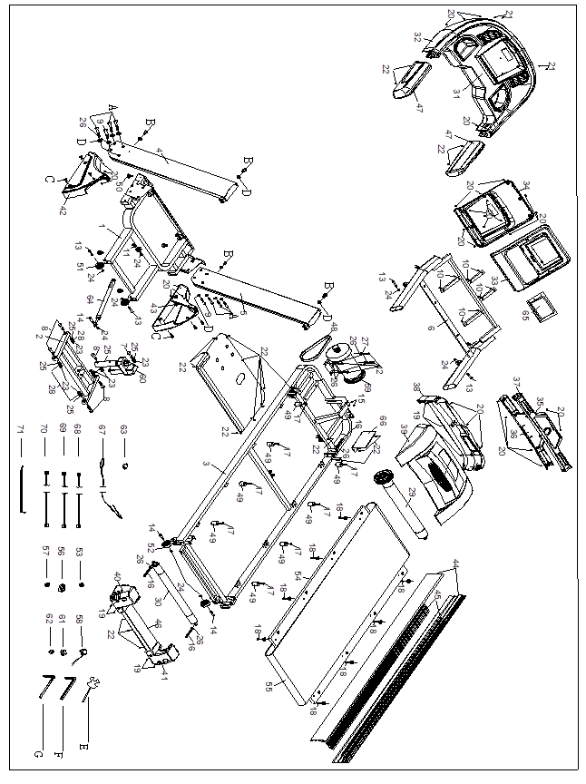

Alkatrés lista
S.sz. | Megnevezés | DB | S.sz. | Megnevezés | DB
1 | Bázis | 1 | 40 | Bal hátsó végzáró | 1
2 | Döntésszög kerete | 1 | 41 | Jobb hátsó végzáró | 1
3 | Fő váz | 1 | 42 | Bázis fedél (bal, jobb) | 2
4 | Bal rúd | 1 | 43 | Bázis fedél | 2
5 | Jobb rúd | 1 | 44 | Oldalsó sín fedele | 2
6 | Fogamtyú állvány | 1 | 45 | Oldalsó sín | 2
7 | Csavar M10x55 | 1 | 46 | Tartólemez fedele | 1
8 | Csavar M10x45 | 5 | 47 | Fogantyú hab | 2
9 | Csavar M8x55 | 2 | 48 | Motor szalag 210J-6 | 1
10 | Csavar Ø4x20 | 8 | 49 | Betét Ø25x33xM8 | 8
11 | Csavar M8x25 | 1 | 50 | Bázis láb | 4
12 | Csavar M8x30 | 4 | 51 | Mozgatható alapkerék | 2
13 | Csavar M8x35 | 4 | 52 | Mozgatható vázkerék | 2
14 | Csavar M8x40 | 3 | 53 | Mágnes gyúrű habja | 1
15 | Csavar Ø4x12 | 2 | 54 | Futó pad 1220x605xT15 | 1
16 | Csavar M8x65 | 3 | 55 | Futó szalag 160x2870xT1.6 | 1
17 | Csavar M8x20 | 8 | 56 | U lyuk | 1
18 | Csavar M5x28 | 8 | 57 | Kábel tömszelence Ø24xØ15x6 | 1
19 | Csavar Ø4x15 | 7 | 58 | Tápkábel | 1
20 | Csavar Ø4x12 | 30 | 59 | Motor | 1
21 | Csavar Ø3x10 | 4 | 60 | Dőlésszög motorja | 1
22 | Csavar Ø4x12 | 22 | 61 | Kapcsoló | 1
23 | Anya M10 | 6 | 62 | Mágnes gyűrű Ø28x16x13 | 1
24 | Anya M8 | 11 | 63 | Biztosíték | 1
25 | Alátét Ø11xØ22x2.0 | 6 | 64 | Léghenger | 1
26 | Alátét Ø9xØ16xT1.6 | 12 | 65 | Felső regulátor | 1
27 | Rugós alátét M8 | 4 | 66 | Regulátor | 1
28 | Rugós alátét M10 | 4 | 67 | Biztonsági kulcs | 1
29 | Elülső görgő | 1 | 68 | Felső kábel | 1
30 | Hátső görgő | 1 | 69 | Középső kábel | 1
31 | Konzol felső doboza | 1 | 70 | Alsó kábel | 1
32 | Konzol alső doboza | 1 | 71 | Audio kábel | 1
33 | A konzol felső PBC fedele | 1 | A | Csavar M8x55 | 6
34 | A konzol alsó PBC fedele | 1 | B | Csavar M8x15 | 4
35 | Az elülső fogantyú felső fedele | 1 | C | Csavar Ø4x15 | 6
36 | Az alsó fogantyú felső fedele | 1 | D | Alátét Ø9xØ16xT1.6 | 10
37 | Fogantyú fedél | 2 | E | Kulcs S13, 15 | 1
38 | Motor elülső takarója | 1 | F | Kulcs S5 | 1
39 | Motor fedél | 1 | G | Kulcs S6 | 1

Bontott ábra

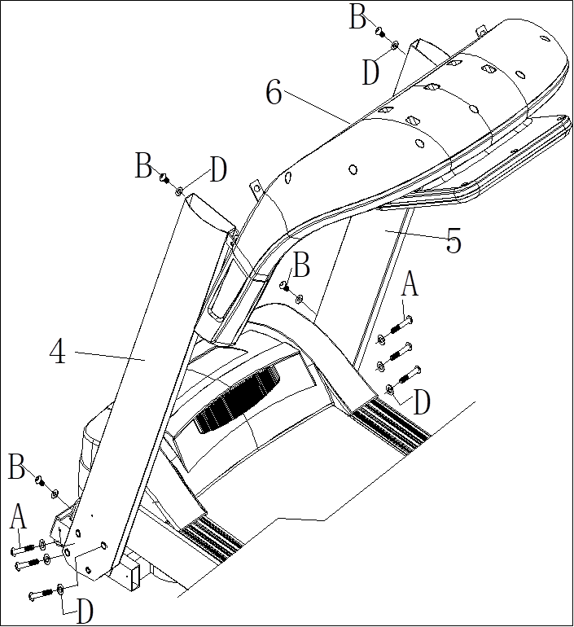

Figyelem:
- Telepítés előtt olvassa el ezt a kézikönyvet.
- Először ellenőrizze a pótalkatrészeket.
- Ellenőrizze az alkatrészeket.
- Ellenőrizze a megfelelő eszközöket.
- Készítsen elő helyet az összeszereléshez.
- Kövesse az utasításokat.
- Soha ne erőltesse az ízületeket.
- Rendszeresen húzza meg az ízületeket.
- Tartsa magánál ezt a kézikönyvet.

Alkatrész lista

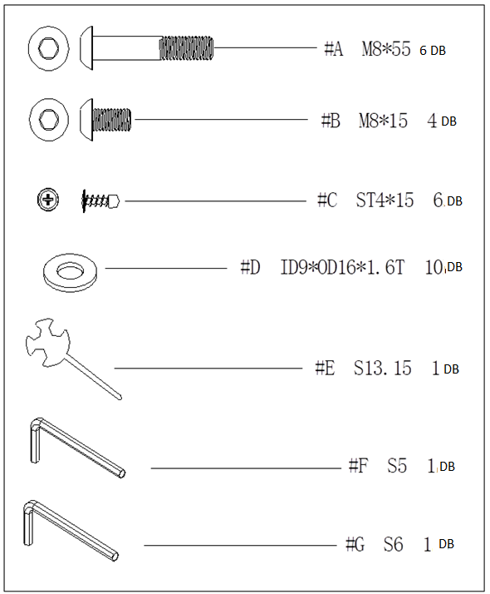

Összeszerelési útmutató
1.lépés

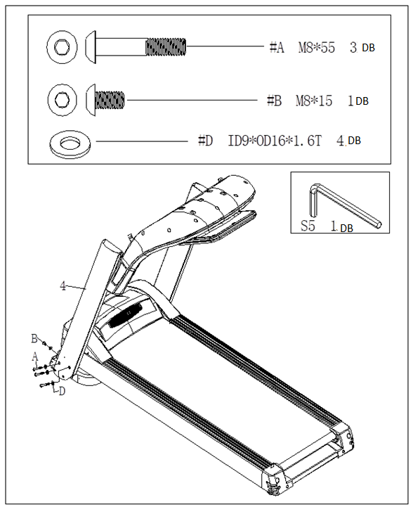

2.lépés

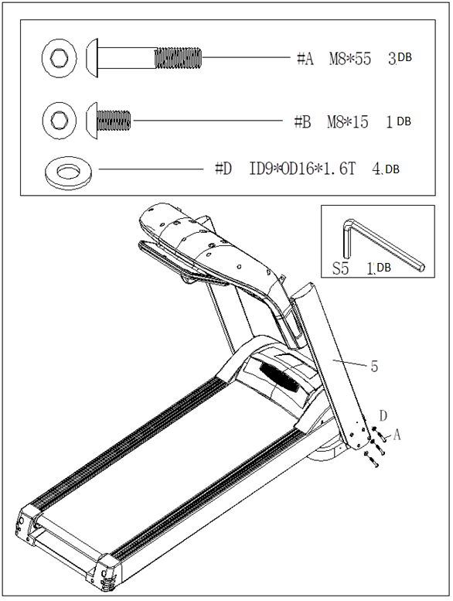

3.lépés

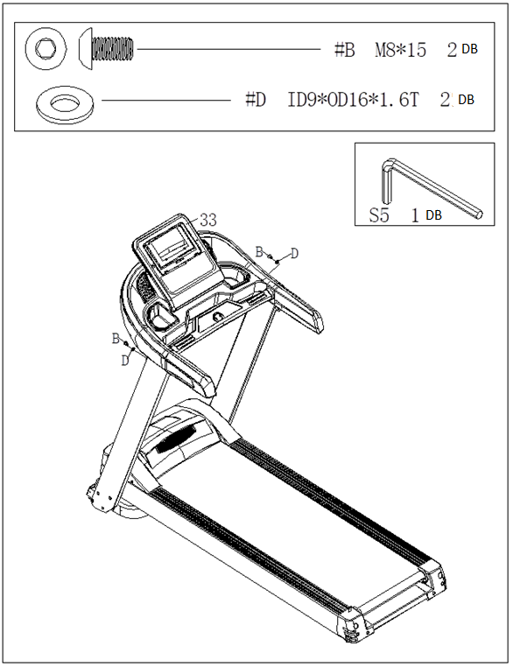

4.lépés

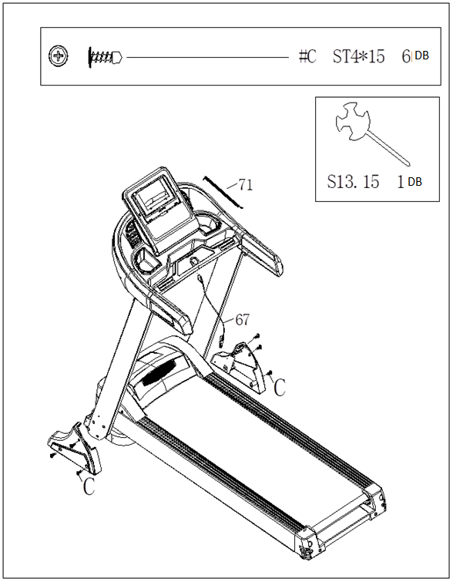

5.lépés

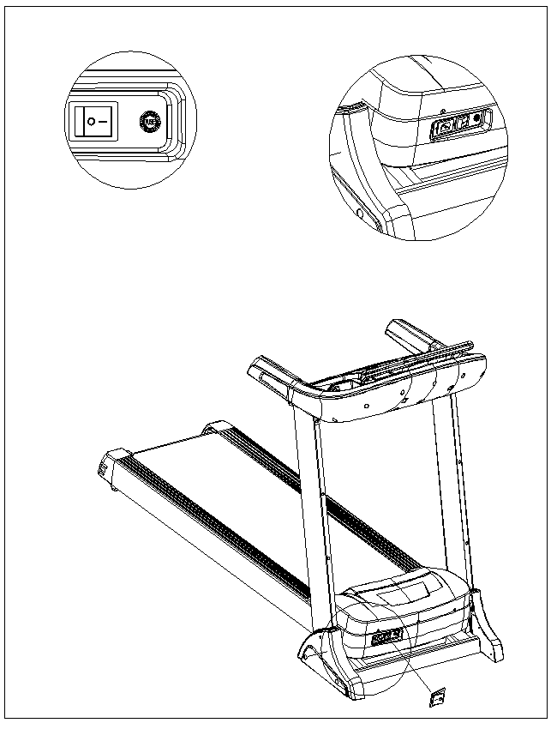

Futópad összecsukása
Figyelem: Ne álljon a futópadon összecsukáskor sem szétnyitáskor

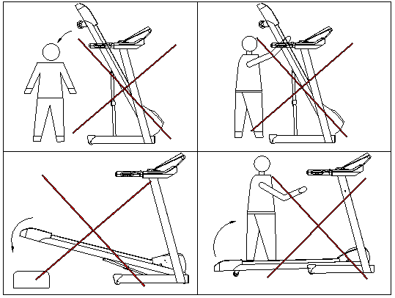

FIGYELEM: Győződjön meg arról, hogy a futópad áramtalanítva van. A futópadot a főkapcsolóval kapcsolhatja ki.
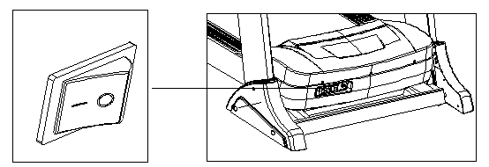

Összecsukás
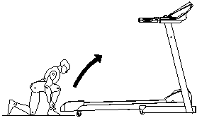
Aby A futópad behajtásához először a futópadot kell a legalacsonyabb lejtésszintre vinni. Szorosan fogja meg a hátsó burkolatot (a főkereten), emelje fel a főkeret hátulját, hogy a futópad összecsukódhasson. Ezután, amikor meghallja a "kattanás" hangját, a gép összecsukódik.

Szétnitás
Helyezze a lábát a lengéscsillapítóra (amint azt a közepén lévő nyíl mutatja). Tartsa mindkét kezét a felső kupakon (a bal felső nyíl mutatja), és lassan húzza a géphez a földre.
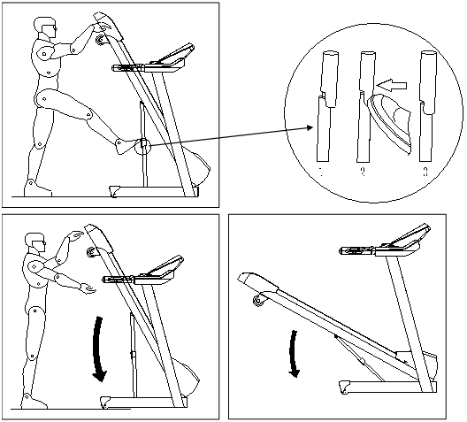

Karbantartás
A gép tisztaságához használjon nedves ruhát enyhe tisztítószerrel. Ne tisztítson a szalag és a futópad között. A szalag sima mozgásához szilikonzsírra van szükség.
Használat előtt ellenőrizze az alkatrészek kopását.
Ha kétségei vannak, ne használja a futópadot, és vegye fel a kapcsolatot segélyvonalunkkal.
Fordítson különös figyelmet a rögzítő csavarokra, és ellenőrizze, hogy szorosan vannak-e rögzítve.
Ha tapad a szalag (nem fut simán)
Egy idő után (attól függően, hogy milyen gyakran használja a gépet) úgy érezheti, hogy a szalag ragad. Javasoljuk, hogy a szalag és a deszka közé egy könnyű réteg szilikonzsírt vigyen fel, az alábbiak szerint
Kenés
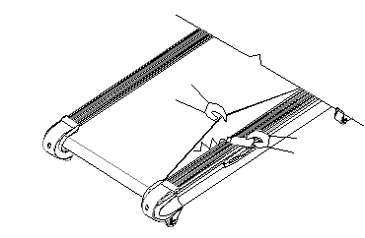
A futópad súrlódásának (tapadásának) csökkentése és a kopás minimalizálása érdekében lehetőség van szilikonzsír vagy WD-40 felvitele közvetlenül a futópadra és a futópad alá.
Megjegyés : Kenőanyag alkalmazható, ha megtapad. A felvitelhez egyszerűen emelje fel a futópad egyik oldalát, és fújjon zsírt a deszkára és a futópad aljára, lásd az ábrát.

Futószalag beállítása
Megjegyzés : A legtöbb embernek az egyik lába erősebb, mint a másik, így a szalag hajlamos lehet az egyik oldalra kinyúlni az erősebb láb által kifejtett megnövekedett nyomás miatt. Ha ez megtörténik, vagy távolítsa el a futópadot, és hagyja, hogy a szalag visszamenjen a közepére, vagy a másik lábával nyomjon rá a szalag oldalára, hogy visszahelyezze a középpontba..
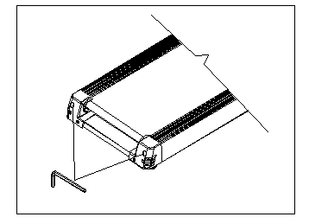
Ha a szalag jobbra mozdult, fordítsa el a jobb oldali feszítőcsavart az óramutató járásával megegyező irányba 1/4 fordulattal, és ellenőrizze újra. Ha továbbra is jobbra fut, egyszerűen állítsa be a bal oldali feszítőcsavart az turning fordításával az óramutató járásával ellentétes irányba és ellenőrizze újra..
Ha a szalag balra mozdult, fordítsa el a bal feszítőcsavart ¼ forgassa az óramutató járásával megegyező irányba. Ha továbbra is balra fut, egyszerűen állítsa be a jobb oldali feszítőcsavart az turning forgatásával az óramutató járásával ellentétes irányba.
Ha túl laza, forgassa mindkét feszítőcsavart 1/4 fordulattal jobbra.
Ha túl szoros, forgassa mindkét feszítőcsavart 1/4 fordulattal az óramutató járásával ellentétes irányba.
Használati utasítások
Képernyő leírás

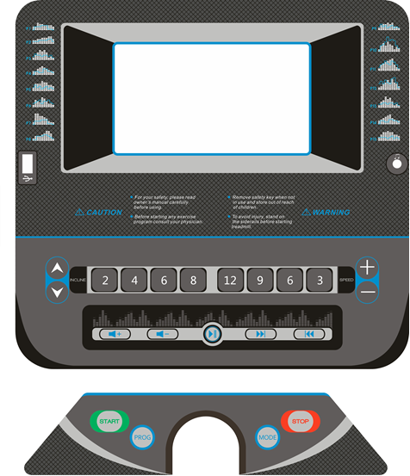

• SPEED (1. ablak): Megjeleníti az aktuális sebességet.
• INCLINE / DIS / CAL - lejtés / távolság / kalória (2. ablak): Amikor az INCLINE villog, az ablak megmutatja a lejtést. Amikor a DIS villog, az ablak kilométerben mutatja a távolságot. Amikor a CAL villog, az ablak az elégetett kalóriákat mutatja. Megjeleníti a program számát, amikor belép a programválasztásba.
• TIME / PULSE (3. ablak): Amikor a TIME villog, az ablak percekben mutatja az edzés időtartamát. Amikor a PULSE villog, az ablak pulzusszámot mutat percenként, de mindkét tenyerét a rozsdamentes acél pulzusérzékelőkön kell hagynia. Amikor az érték megjelenik, egy 3 másodperces visszaszámlálás indul.
• Rácsablak: A programot grafikus formában jeleníti meg.
• Hang ikon: Megjeleníti a hangerő szintjét.
• KÉZI / IDŐ / TÁV / KALÓRIA / PROGRAM: Megjeleníti a kézi üzemmódot / idő visszaszámlálás módot / távolság visszaszámlálás módot / kalória visszaszámlálás módot.
Gombok funkciói
• PROG: Kiválasztja a programokat. A kiválasztás sorrendje: kézi üzemmód - P1-P80 - U1-U5 - FAT.
• MODE: Az idő mód kiválasztása. A kiválasztás sorrendje: manuális mód - visszaszámlálás ideje - távolság visszaszámlálása - kalória visszaszámlálás. A testzsír mérésekor kiválasztja a paramétereket.
• START / STOP: A gomb megnyomása után a futópad 3 másodperces visszaszámlálás után elindul. Készenléti üzemmódra váltáshoz nyomja meg újra.
• SPEED: beállításhoz hozzáadja és kivonja a sebességet. Beállítja a sebességet edzés közben. A STOP gombbal állíthatja be a paramétert.
• 3, 6, 9, 12 sebességgombok: Azonnal állítsa be a sebességet.
• INCLINE: A lejtés összeadása és kivonása beállításkor. Az edzés közbeni lejtésszint beállítása. A STOP gombbal állíthatja be a paramétert.
• 2, 4, 6, 8 lejtőgombok: A lejtést azonnal beállítja.
• Bal fogantyú gomb: A lejtés beállítása.
• Jobb fogantyú gomb: Beállítja a sebességet.
• Zene gombok: hangerő növelése / csökkentése, következő dal, indítás / leállítás

Fő funkciók
A biztonsági kulcs behelyezése 2 másodperc múlva bekapcsolja a konzolt, és kézi üzemmódba kapcsol.
1. Manuális mód:
Csatlakoztassa a tápkábelt és kapcsolja be a készüléket, nyomja meg a PROG gombot a görgetéshez: P1-P80 - U1-U5 - FAT. Nyomja meg a START gombot, a visszaszámlálás a 3-as ablakban kezdődik: 3333-2222-1111 hangjelzések kíséretében, majd a futópad minimális sebességgel elindul. A sebességet és a lejtést a SPEED +/- és INCLINE +/- gombok megnyomásával állíthatja be, vagy a kijelzőn vagy a fogantyúkon található sebesség vagy lejtés gombok segítségével állíthatja be őket. A készenléti állapotba való visszatéréshez nyomja meg a STOP gombot vagy távolítsa el a biztonsági kulcsot.
2. Visszaszámlálás mód:
A PROG gomb megnyomásával a következők közül választhat: visszaszámlálás, távolság visszaszámlálás, kalória visszaszámlálás. A megfelelő ablak megjeleníti az alapértelmezett értékeket és villog. Ekkor a SPEED gombbal állítsa be a kívánt értéket. Nyomja meg a START gombot, a 3. ablak elindítja a visszaszámlálást: 3333-2222-1111. A kezdeti sebesség 1 km / h, a sebesség és a lejtés beállításához használja a SPEED +/- vagy INCLINE +/- gombokat. Amikor a visszaszámlálás eléri a nullát, az öv lelassul és leáll. Megnyomhatja a STOP gombot, vagy kiválaszthatja a biztonsági kulcsot, majd a készülék visszatér készenléti állapotba.

3. Beépített programok:
Nyomja meg a PROG gombot, válassza ki a P1-80 beépített programok egyikét, az időablak villogni kezd, és megjeleníti az alapértelmezett értéket. Ekkor nyomja meg a SPEED gombot és állítsa be a kívánt értéket. Minden program 10 időelosztott szegmensből áll. A START gomb 3 másodperces visszaszámlálásával a futópad sebessége és lejtése megegyezik az 1. szegmens sebességével. Amikor a szegmens elkészült, a program automatikusan a következő szegmensre lép. Ugyanakkor lehetőség van ennek a szegmensnek a sebessége és dőlése értékének beállítására. Amikor az utolsó szakasz befejeződik, a program véget ér, a futópad lelassul és leáll. A sebességet és a lejtést a SPEED +/- vagy INCLINE +/- gombok megnyomásával állíthatja be, de a következő szakaszban automatikusan a beállított értékekre változik. A készülék készenléti állapotba való visszatéréséhez nyomja meg a STOP gombot, vagy válassza a biztonsági gombot.
 | Kezdő érték | Alapértelmezett érték | Beállítási tartomány | Megjelenítési tartomány
Idő (perc:másod.) | 0:00 | 30:00 | 5:00 – 99:00 | 0:00 – 99:59
Gyorsaság (km/h) | 0.0 | N/A | N/A | 1.0 – 18.0
Dőlésszög (%) | 0 | N/A | N/A | 0 – 18
Távolság (km) | 0.00 | 1.0 | 1.0 – 99.0 | 0.00 – 99.9
Pulzus (údery/min) | P | N/A | N/A | 60 – 200
Kalória (kcal) | 0 | 50 | 10 - 990 | 0 - 999

Működés futás közben
• SPEED gomb - csökkenti a sebességet.
• A SPEED + gomb növeli a sebességet.
• INCLINE gomb - csökkenti a dőlésszöget.
• Az INCLINE + gomb növeli a dőlésszöget.
• Amikor mindkét tenyerét 5 másodpercre erősen a fogantyúkon lévő érzékelőkre helyezi, a konzol megjeleníti a hozzávetőleges pulzusszámot.
• Nyomja meg a STOP gombot az edzés szüneteltetéséhez.

Szív frekvenció funkció
Helyezze mindkét tenyerét 5 másodpercre a fogantyúkon lévő érzékelőkre. Mindkét tenyér használata pontosabb eredményt biztosít. A pulzusablak a hozzávetőleges pulzusszámot mutatja. A mérést nem használják orvosi célokra vagy a pulzus pontos mérésére.
Biztonsági kulcs funkció
Ha bármilyen helyzetben kiveszi a biztonsági kulcsot, a 2. és 3. ablakban az „OFF” felirat jelenik meg, és sípolás hallatszik. Ebben a pillanatban a gép nem lesz képes semmire. A biztonsági kulcs újbóli behelyezésekor az összes érték és eszköz nullázásra kerül, és a következő bejegyzést várják.

Tabuľka programov
Program |  | Szegmens
 |  | 11 | 12 | 13 | 14 | 15 | 16 | 17 | 18 | 19 | 20
P01 | Gyorsaság | 3 | 4 | 4 | 4 | 4 | 5 | 5 | 6 | 3 | 3
 | Dőlésszög | 0 | 1 | 1 | 4 | 4 | 4 | 3 | 3 | 3 | 0
P02 | Gyorsaság | 4 | 6 | 6 | 5 | 5 | 5 | 4 | 4 | 3 | 3
 | Dőlésszög | 2 | 4 | 4 | 3 | 3 | 3 | 3 | 2 | 2 | 2
P03 | Gyorsaság | 2 | 3 | 2 | 6 | 8 | 7 | 8 | 6 | 4 | 2
 | Dőlésszög | 2 | 4 | 3 | 4 | 4 | 3 | 4 | 4 | 5 | 3
P04 | Gyorsaság | 3 | 3 | 4 | 5 | 6 | 7 | 6 | 5 | 3 | 3
 | Dőlésszög | 2 | 3 | 3 | 5 | 5 | 2 | 2 | 3 | 3 | 0
P05 | Gyorsaság | 4 | 5 | 5 | 7 | 7 | 8 | 6 | 6 | 6 | 3
 | Dőlésszög | 2 | 3 | 2 | 4 | 3 | 2 | 4 | 3 | 5 | 3
P06 | Gyorsaság | 2 | 3 | 3 | 5 | 7 | 8 | 4 | 5 | 6 | 2
 | Dőlésszög | 3 | 4 | 6 | 5 | 5 | 3 | 6 | 5 | 4 | 3
P07 | Gyorsaság | 2 | 2 | 3 | 5 | 6 | 7 | 7 | 8 | 8 | 2
 | Dőlésszög | 0 | 1 | 1 | 4 | 4 | 4 | 3 | 3 | 3 | 0
P08 | Gyorsaság | 2 | 6 | 8 | 8 | 6 | 5 | 4 | 4 | 4 | 2
 | Dőlésszög | 2 | 3 | 4 | 5 | 5 | 4 | 4 | 4 | 1 | 1
P09 | Gyorsaság | 2 | 3 | 3 | 6 | 5 | 6 | 5 | 5 | 4 | 2
 | Dőlésszög | 2 | 3 | 2 | 4 | 3 | 2 | 4 | 3 | 5 | 3
P10 | Gyorsaság | 3 | 4 | 2 | 5 | 6 | 8 | 5 | 7 | 5 | 2
 | Dőlésszög | 3 | 5 | 9 | 10 | 9 | 12 | 8 | 6 | 5 | 1
P11 | Gyorsaság | 2 | 3 | 4 | 8 | 7 | 6 | 5 | 4 | 3 | 2
 | Dőlésszög | 2 | 5 | 7 | 8 | 5 | 6 | 8 | 6 | 5 | 3
P12 | Gyorsaság | 2 | 5 | 6 | 8 | 5 | 7 | 5 | 4 | 3 | 2
 | Dőlésszög | 2 | 6 | 10 | 9 | 5 | 6 | 8 | 5 | 7 | 5
P13 | Gyorsaság | 2 | 3 | 2 | 4 | 7 | 5 | 8 | 5 | 4 | 2
 | Dőlésszög | 2 | 4 | 3 | 4 | 4 | 3 | 4 | 4 | 3 | 3
P14 | Gyorsaság | 3 | 3 | 4 | 5 | 8 | 7 | 6 | 5 | 4 | 3
 | Dőlésszög | 2 | 3 | 3 | 4 | 4 | 2 | 2 | 3 | 3 | 0
P15 | Gyorsaság | 4 | 5 | 5 | 7 | 7 | 8 | 7 | 7 | 5 | 3
 | Dőlésszög | 2 | 3 | 2 | 4 | 3 | 2 | 3 | 3 | 3 | 3
P16 | Gyorsaság | 2 | 2 | 4 | 6 | 8 | 8 | 8 | 6 | 4 | 2
 | Dőlésszög | 6 | 6 | 4 | 4 | 6 | 6 | 6 | 5 | 5 | 5
P17 | Gyorsaság | 2 | 2 | 6 | 6 | 8 | 10 | 6 | 6 | 2 | 2
 | Dőlésszög | 9 | 9 | 10 | 10 | 10 | 12 | 12 | 8 | 6 | 3
P18 | Gyorsaság | 2 | 3 | 4 | 5 | 2 | 3 | 4 | 5 | 3 | 2
 | Dőlésszög | 7 | 8 | 8 | 9 | 9 | 6 | 6 | 5 | 3 | 2
P19 | Gyorsaság | 2 | 4 | 6 | 2 | 4 | 6 | 2 | 4 | 6 | 2
 | Dőlésszög | 3 | 4 | 4 | 4 | 3 | 3 | 3 | 4 | 3 | 2
P20 | Gyorsaság | 1 | 3 | 4 | 5 | 6 | 5 | 4 | 3 | 2 | 1
 | Dőlésszög | 4 | 4 | 5 | 5 | 3 | 3 | 3 | 2 | 2 | 2

Program |  | Szegmens
 |  | 11 | 12 | 13 | 14 | 15 | 16 | 17 | 18 | 19 | 20
P01 | Gyorsaság | 3 | 4 | 4 | 4 | 4 | 5 | 5 | 6 | 3 | 3
 | Dőlésszög | 0 | 1 | 1 | 4 | 4 | 4 | 3 | 3 | 3 | 0
P02 | Gyorsaság | 4 | 6 | 6 | 5 | 5 | 5 | 4 | 4 | 3 | 3
 | Dőlésszög | 2 | 4 | 4 | 3 | 3 | 3 | 3 | 2 | 2 | 2
P03 | Gyorsaság | 2 | 3 | 2 | 6 | 8 | 7 | 8 | 6 | 4 | 2
 | Dőlésszög | 2 | 4 | 3 | 4 | 4 | 3 | 4 | 4 | 5 | 3
P04 | Gyorsaság | 3 | 3 | 4 | 5 | 6 | 7 | 6 | 5 | 3 | 3
 | Dőlésszög | 2 | 3 | 3 | 5 | 5 | 2 | 2 | 3 | 3 | 0
P05 | Gyorsaság | 4 | 5 | 5 | 7 | 7 | 8 | 6 | 6 | 6 | 3
 | Dőlésszög | 2 | 3 | 2 | 4 | 3 | 2 | 4 | 3 | 5 | 3
P06 | Gyorsaság | 2 | 3 | 3 | 5 | 7 | 8 | 4 | 5 | 6 | 2
 | Dőlésszög | 3 | 4 | 6 | 5 | 5 | 3 | 6 | 5 | 4 | 3
P07 | Gyorsaság | 2 | 2 | 3 | 5 | 6 | 7 | 7 | 8 | 8 | 2
 | Dőlésszög | 0 | 1 | 1 | 4 | 4 | 4 | 3 | 3 | 3 | 0
P08 | Gyorsaság | 2 | 6 | 8 | 8 | 6 | 5 | 4 | 4 | 4 | 2
 | Dőlésszög | 2 | 3 | 4 | 5 | 5 | 4 | 4 | 4 | 1 | 1
P09 | Gyorsaság | 2 | 3 | 3 | 6 | 5 | 6 | 5 | 5 | 4 | 2
 | Dőlésszög | 2 | 3 | 2 | 4 | 3 | 2 | 4 | 3 | 5 | 3
P10 | Gyorsaság | 3 | 4 | 2 | 5 | 6 | 8 | 5 | 7 | 5 | 2
 | Dőlésszög | 3 | 5 | 9 | 10 | 9 | 12 | 8 | 6 | 5 | 1
P11 | Gyorsaság | 2 | 3 | 4 | 8 | 7 | 6 | 5 | 4 | 3 | 2
 | Dőlésszög | 2 | 5 | 7 | 8 | 5 | 6 | 8 | 6 | 5 | 3
P12 | Gyorsaság | 2 | 5 | 6 | 8 | 5 | 7 | 5 | 4 | 3 | 2
 | Dőlésszög | 2 | 6 | 10 | 9 | 5 | 6 | 8 | 5 | 7 | 5
P13 | Gyorsaság | 2 | 3 | 2 | 4 | 7 | 5 | 8 | 5 | 4 | 2
 | Dőlésszög | 2 | 4 | 3 | 4 | 4 | 3 | 4 | 4 | 3 | 3
P14 | Gyorsaság | 3 | 3 | 4 | 5 | 8 | 7 | 6 | 5 | 4 | 3
 | Dőlésszög | 2 | 3 | 3 | 4 | 4 | 2 | 2 | 3 | 3 | 0
P15 | Gyorsaság | 4 | 5 | 5 | 7 | 7 | 8 | 7 | 7 | 5 | 3
 | Dőlésszög | 2 | 3 | 2 | 4 | 3 | 2 | 3 | 3 | 3 | 3
P16 | Gyorsaság | 2 | 2 | 4 | 6 | 8 | 8 | 8 | 6 | 4 | 2
 | Dőlésszög | 6 | 6 | 4 | 4 | 6 | 6 | 6 | 5 | 5 | 5
P17 | Gyorsaság | 2 | 2 | 6 | 6 | 8 | 10 | 6 | 6 | 2 | 2
 | Dőlésszög | 9 | 9 | 10 | 10 | 10 | 12 | 12 | 8 | 6 | 3
P18 | Gyorsaság | 2 | 3 | 4 | 5 | 2 | 3 | 4 | 5 | 3 | 2
 | Dőlésszög | 7 | 8 | 8 | 9 | 9 | 6 | 6 | 5 | 3 | 2
P19 | Gyorsaság | 2 | 4 | 6 | 2 | 4 | 6 | 2 | 4 | 6 | 2
 | Dőlésszög | 3 | 4 | 4 | 4 | 3 | 3 | 3 | 4 | 3 | 2
P20 | Gyorsaság | 1 | 3 | 4 | 5 | 6 | 5 | 4 | 3 | 2 | 1
 | Dőlésszög | 4 | 4 | 5 | 5 | 3 | 3 | 3 | 2 | 2 | 2

Program |  | Szegmens
 |  | 1 | 2 | 3 | 4 | 5 | 6 | 7 | 8 | 9 | 10
P21 | Gyorsaság | 4 | 5 | 4 | 4 | 4 | 2 | 3 | 3 | 5 | 3
 | Dőlésszög | 1 | 2 | 2 | 1 | 1 | 3 | 3 | 2 | 2 | 2
P22 | Gyorsaság | 5 | 6 | 4 | 4 | 4 | 2 | 2 | 5 | 4 | 2
 | Dőlésszög | 2 | 2 | 3 | 3 | 3 | 4 | 4 | 3 | 2 | 2
P23 | Rýchlosť | 2 | 4 | 4 | 4 | 4 | 2 | 4 | 5 | 3 | 2
 | Dőlésszög | 2 | 2 | 4 | 4 | 4 | 6 | 6 | 3 | 2 | 2
P24 | Gyorsaság | 3 | 5 | 9 | 5 | 5 | 6 | 6 | 4 | 4 | 3
 | Dőlésszög | 2 | 2 | 4 | 4 | 4 | 6 | 6 | 3 | 2 | 2
P25 | Gyorsaság | 3 | 4 | 5 | 4 | 3 | 3 | 6 | 5 | 4 | 2
 | Dőlésszög | 4 | 4 | 5 | 5 | 3 | 3 | 3 | 2 | 2 | 2
P26 | Gyorsaság | 1 | 3 | 6 | 4 | 4 | 2 | 5 | 4 | 3 | 2
 | Dőlésszög | 3 | 4 | 4 | 4 | 3 | 3 | 3 | 4 | 3 | 2
P27 | Gyorsaság | 4 | 5 | 3 | 3 | 3 | 6 | 6 | 5 | 3 | 3
 | Dőlésszög | 2 | 4 | 8 | 9 | 9 | 6 | 6 | 5 | 4 | 4
P28 | Gyorsaság | 1 | 3 | 4 | 4 | 4 | 2 | 3 | 4 | 4 | 2
 | Dőlésszög | 3 | 2 | 2 | 4 | 3 | 2 | 2 | 4 | 6 | 3
P29 | Gyorsaság | 2 | 5 | 5 | 5 | 4 | 5 | 6 | 3 | 3 | 2
 | Dőlésszög | 5 | 5 | 8 | 8 | 9 | 9 | 9 | 7 | 4 | 2
P30 | Gyorsaság | 6 | 6 | 5 | 4 | 4 | 2 | 4 | 4 | 3 | 3
 | Dőlésszög | 4 | 5 | 5 | 8 | 8 | 10 | 10 | 8 | 6 | 3
P31 | Gyorsaság | 4 | 2 | 4 | 4 | 3 | 4 | 5 | 5 | 4 | 3
 | Dőlésszög | 2 | 4 | 5 | 6 | 3 | 2 | 5 | 5 | 2 | 0
P32 | Gyorsaság | 5 | 5 | 2 | 2 | 4 | 5 | 5 | 7 | 6 | 3
 | Dőlésszög | 3 | 5 | 7 | 3 | 3 | 5 | 6 | 5 | 3 | 3
P33 | Gyorsaság | 2 | 3 | 2 | 1 | 3 | 2 | 9 | 9 | 4 | 3
 | Dőlésszög | 2 | 0 | 0 | 5 | 5 | 3 | 2 | 3 | 2 | 1
P34 | Gyorsaság | 2 | 3 | 4 | 5 | 6 | 5 | 4 | 3 | 2 | 1
 | Dőlésszög | 4 | 2 | 2 | 4 | 2 | 6 | 6 | 5 | 4 | 4
P35 | Gyorsaság | 2 | 4 | 6 | 8 | 6 | 6 | 4 | 4 | 2 | 2
 | Dőlésszög | 4 | 4 | 5 | 5 | 3 | 3 | 3 | 2 | 2 | 2
P36 | Gyorsaság | 2 | 4 | 6 | 8 | 6 | 6 | 4 | 4 | 2 | 2
 | Dőlésszög | 5 | 5 | 8 | 8 | 9 | 9 | 9 | 7 | 4 | 1
P37 | Gyorsaság | 2 | 2 | 6 | 6 | 8 | 10 | 6 | 6 | 2 | 2
 | Dőlésszög | 4 | 2 | 2 | 6 | 8 | 10 | 12 | 8 | 6 | 3
P38 | Gyorsaság | 2 | 3 | 4 | 5 | 2 | 3 | 4 | 5 | 3 | 2
 | Dőlésszög | 7 | 8 | 8 | 9 | 9 | 6 | 6 | 5 | 3 | 2
P39 | Gyorsaság | 2 | 4 | 6 | 2 | 4 | 6 | 2 | 4 | 6 | 2
 | Dőlésszög | 3 | 4 | 4 | 4 | 3 | 3 | 3 | 4 | 3 | 2
P40 | Gyorsaság | 1 | 3 | 4 | 5 | 6 | 5 | 4 | 3 | 2 | 1
 | Dőlésszög | 4 | 4 | 5 | 5 | 3 | 3 | 3 | 2 | 2 | 2

Program |  | Szegmens
 |  | 1 | 2 | 3 | 4 | 5 | 6 | 7 | 8 | 9 | 10
P21 | Gyorsaság | 4 | 5 | 4 | 4 | 4 | 2 | 3 | 3 | 5 | 3
 | Dőlésszög | 1 | 2 | 2 | 1 | 1 | 3 | 3 | 2 | 2 | 2
P22 | Gyorsaság | 5 | 6 | 4 | 4 | 4 | 2 | 2 | 5 | 4 | 2
 | Dőlésszög | 2 | 2 | 3 | 3 | 3 | 4 | 4 | 3 | 2 | 2
P23 | Rýchlosť | 2 | 4 | 4 | 4 | 4 | 2 | 4 | 5 | 3 | 2
 | Dőlésszög | 2 | 2 | 4 | 4 | 4 | 6 | 6 | 3 | 2 | 2
P24 | Gyorsaság | 3 | 5 | 9 | 5 | 5 | 6 | 6 | 4 | 4 | 3
 | Dőlésszög | 2 | 2 | 4 | 4 | 4 | 6 | 6 | 3 | 2 | 2
P25 | Gyorsaság | 3 | 4 | 5 | 4 | 3 | 3 | 6 | 5 | 4 | 2
 | Dőlésszög | 4 | 4 | 5 | 5 | 3 | 3 | 3 | 2 | 2 | 2
P26 | Gyorsaság | 1 | 3 | 6 | 4 | 4 | 2 | 5 | 4 | 3 | 2
 | Dőlésszög | 3 | 4 | 4 | 4 | 3 | 3 | 3 | 4 | 3 | 2
P27 | Gyorsaság | 4 | 5 | 3 | 3 | 3 | 6 | 6 | 5 | 3 | 3
 | Dőlésszög | 2 | 4 | 8 | 9 | 9 | 6 | 6 | 5 | 4 | 4
P28 | Gyorsaság | 1 | 3 | 4 | 4 | 4 | 2 | 3 | 4 | 4 | 2
 | Dőlésszög | 3 | 2 | 2 | 4 | 3 | 2 | 2 | 4 | 6 | 3
P29 | Gyorsaság | 2 | 5 | 5 | 5 | 4 | 5 | 6 | 3 | 3 | 2
 | Dőlésszög | 5 | 5 | 8 | 8 | 9 | 9 | 9 | 7 | 4 | 2
P30 | Gyorsaság | 6 | 6 | 5 | 4 | 4 | 2 | 4 | 4 | 3 | 3
 | Dőlésszög | 4 | 5 | 5 | 8 | 8 | 10 | 10 | 8 | 6 | 3
P31 | Gyorsaság | 4 | 2 | 4 | 4 | 3 | 4 | 5 | 5 | 4 | 3
 | Dőlésszög | 2 | 4 | 5 | 6 | 3 | 2 | 5 | 5 | 2 | 0
P32 | Gyorsaság | 5 | 5 | 2 | 2 | 4 | 5 | 5 | 7 | 6 | 3
 | Dőlésszög | 3 | 5 | 7 | 3 | 3 | 5 | 6 | 5 | 3 | 3
P33 | Gyorsaság | 2 | 3 | 2 | 1 | 3 | 2 | 9 | 9 | 4 | 3
 | Dőlésszög | 2 | 0 | 0 | 5 | 5 | 3 | 2 | 3 | 2 | 1
P34 | Gyorsaság | 2 | 3 | 4 | 5 | 6 | 5 | 4 | 3 | 2 | 1
 | Dőlésszög | 4 | 2 | 2 | 4 | 2 | 6 | 6 | 5 | 4 | 4
P35 | Gyorsaság | 2 | 4 | 6 | 8 | 6 | 6 | 4 | 4 | 2 | 2
 | Dőlésszög | 4 | 4 | 5 | 5 | 3 | 3 | 3 | 2 | 2 | 2
P36 | Gyorsaság | 2 | 4 | 6 | 8 | 6 | 6 | 4 | 4 | 2 | 2
 | Dőlésszög | 5 | 5 | 8 | 8 | 9 | 9 | 9 | 7 | 4 | 1
P37 | Gyorsaság | 2 | 2 | 6 | 6 | 8 | 10 | 6 | 6 | 2 | 2
 | Dőlésszög | 4 | 2 | 2 | 6 | 8 | 10 | 12 | 8 | 6 | 3
P38 | Gyorsaság | 2 | 3 | 4 | 5 | 2 | 3 | 4 | 5 | 3 | 2
 | Dőlésszög | 7 | 8 | 8 | 9 | 9 | 6 | 6 | 5 | 3 | 2
P39 | Gyorsaság | 2 | 4 | 6 | 2 | 4 | 6 | 2 | 4 | 6 | 2
 | Dőlésszög | 3 | 4 | 4 | 4 | 3 | 3 | 3 | 4 | 3 | 2
P40 | Gyorsaság | 1 | 3 | 4 | 5 | 6 | 5 | 4 | 3 | 2 | 1
 | Dőlésszög | 4 | 4 | 5 | 5 | 3 | 3 | 3 | 2 | 2 | 2

Program |  | Szegmens
 |  | 1 | 2 | 3 | 4 | 5 | 6 | 7 | 8 | 9 | 10
P41 | Gyorsaság | 3 | 4 | 5 | 5 | 3 | 4 | 5 | 4 | 4 | 4
 | Dőlésszög | 3 | 3 | 3 | 2 | 2 | 1 | 2 | 2 | 1 | 1
P42 | Gyorsaság | 4 | 6 | 6 | 6 | 4 | 5 | 6 | 4 | 4 | 4
 | Dőlésszög | 3 | 3 | 2 | 2 | 2 | 2 | 2 | 3 | 3 | 3
P43 | Gyorsaság | 4 | 7 | 7 | 7 | 4 | 7 | 7 | 4 | 4 | 4
 | Dőlésszög | 3 | 3 | 3 | 2 | 2 | 2 | 2 | 4 | 4 | 4
P44 | Gyorsaság | 7 | 5 | 7 | 7 | 8 | 8 | 5 | 9 | 5 | 5
 | Dőlésszög | 3 | 3 | 3 | 2 | 2 | 2 | 2 | 4 | 4 | 4
P45 | Gyorsaság | 7 | 7 | 5 | 6 | 7 | 8 | 8 | 5 | 4 | 3
 | Dőlésszög | 5 | 5 | 5 | 4 | 4 | 4 | 4 | 5 | 5 | 3
P46 | Gyorsaság | 6 | 8 | 8 | 6 | 7 | 8 | 8 | 6 | 4 | 4
 | Dőlésszög | 4 | 4 | 3 | 3 | 3 | 3 | 4 | 4 | 4 | 3
P47 | Gyorsaság | 5 | 3 | 4 | 5 | 3 | 4 | 5 | 3 | 3 | 3
 | Dőlésszög | 3 | 6 | 6 | 6 | 7 | 7 | 8 | 8 | 9 | 9
P48 | Gyorsaság | 7 | 4 | 6 | 7 | 4 | 6 | 7 | 4 | 4 | 4
 | Dőlésszög | 6 | 6 | 7 | 8 | 9 | 9 | 9 | 10 | 10 | 10
P49 | Gyorsaság | 4 | 7 | 8 | 4 | 8 | 9 | 9 | 4 | 4 | 4
 | Dőlésszög | 6 | 4 | 4 | 6 | 6 | 5 | 5 | 8 | 8 | 9
P50 | Gyorsaság | 5 | 4 | 6 | 8 | 8 | 6 | 6 | 5 | 4 | 4
 | Dőlésszög | 5 | 8 | 8 | 4 | 4 | 4 | 5 | 5 | 8 | 8
P51 | Gyorsaság | 4 | 4 | 3 | 6 | 6 | 10 | 10 | 5 | 5 | 9
 | Dőlésszög | 6 | 2 | 2 | 2 | 2 | 2 | 4 | 5 | 6 | 3
P52 | Gyorsaság | 5 | 6 | 6 | 5 | 6 | 7 | 5 | 5 | 7 | 9
 | Dőlésszög | 5 | 5 | 0 | 0 | 2 | 3 | 5 | 7 | 3 | 3
P53 | Gyorsaság | 4 | 4 | 3 | 6 | 7 | 9 | 5 | 8 | 5 | 9
 | Dőlésszög | 3 | 3 | 7 | 5 | 3 | 2 | 0 | 0 | 5 | 5
P54 | Gyorsaság | 5 | 4 | 3 | 2 | 1 | 2 | 3 | 4 | 5 | 6
 | Dőlésszög | 3 | 6 | 6 | 6 | 7 | 7 | 8 | 8 | 9 | 9
P55 | Gyorsaság | 6 | 4 | 4 | 2 | 2 | 2 | 4 | 6 | 8 | 6
 | Dőlésszög | 5 | 5 | 5 | 4 | 4 | 4 | 4 | 5 | 5 | 3
P56 | Gyorsaság | 8 | 6 | 4 | 2 | 2 | 2 | 4 | 6 | 8 | 6
 | Dőlésszög | 6 | 4 | 4 | 6 | 6 | 5 | 5 | 8 | 8 | 9
P57 | Gyorsaság | 3 | 4 | 4 | 3 | 2 | 2 | 2 | 6 | 6 | 8
 | Dőlésszög | 6 | 6 | 7 | 8 | 9 | 9 | 9 | 10 | 10 | 10
P58 | Gyorsaság | 3 | 4 | 5 | 3 | 2 | 2 | 3 | 4 | 5 | 2
 | Dőlésszög | 3 | 6 | 6 | 6 | 7 | 7 | 8 | 8 | 9 | 9
P59 | Gyorsaság | 6 | 2 | 4 | 6 | 2 | 2 | 4 | 6 | 2 | 4
 | Dőlésszög | 4 | 4 | 3 | 3 | 3 | 3 | 4 | 4 | 4 | 3
P60 | Gyorsaság | 5 | 4 | 3 | 2 | 1 | 1 | 3 | 4 | 5 | 6
 | Dőlésszög | 5 | 5 | 5 | 4 | 4 | 4 | 4 | 5 | 5 | 3
 | Dőlésszög | 3 | 3 | 2 | 2 | 2 | 3 | 3 | 4 | 4 | 5

Program |  | Szegmens
 |  | 1 | 2 | 3 | 4 | 5 | 6 | 7 | 8 | 9 | 10
P41 | Gyorsaság | 3 | 4 | 5 | 5 | 3 | 4 | 5 | 4 | 4 | 4
 | Dőlésszög | 3 | 3 | 3 | 2 | 2 | 1 | 2 | 2 | 1 | 1
P42 | Gyorsaság | 4 | 6 | 6 | 6 | 4 | 5 | 6 | 4 | 4 | 4
 | Dőlésszög | 3 | 3 | 2 | 2 | 2 | 2 | 2 | 3 | 3 | 3
P43 | Gyorsaság | 4 | 7 | 7 | 7 | 4 | 7 | 7 | 4 | 4 | 4
 | Dőlésszög | 3 | 3 | 3 | 2 | 2 | 2 | 2 | 4 | 4 | 4
P44 | Gyorsaság | 7 | 5 | 7 | 7 | 8 | 8 | 5 | 9 | 5 | 5
 | Dőlésszög | 3 | 3 | 3 | 2 | 2 | 2 | 2 | 4 | 4 | 4
P45 | Gyorsaság | 7 | 7 | 5 | 6 | 7 | 8 | 8 | 5 | 4 | 3
 | Dőlésszög | 5 | 5 | 5 | 4 | 4 | 4 | 4 | 5 | 5 | 3
P46 | Gyorsaság | 6 | 8 | 8 | 6 | 7 | 8 | 8 | 6 | 4 | 4
 | Dőlésszög | 4 | 4 | 3 | 3 | 3 | 3 | 4 | 4 | 4 | 3
P47 | Gyorsaság | 5 | 3 | 4 | 5 | 3 | 4 | 5 | 3 | 3 | 3
 | Dőlésszög | 3 | 6 | 6 | 6 | 7 | 7 | 8 | 8 | 9 | 9
P48 | Gyorsaság | 7 | 4 | 6 | 7 | 4 | 6 | 7 | 4 | 4 | 4
 | Dőlésszög | 6 | 6 | 7 | 8 | 9 | 9 | 9 | 10 | 10 | 10
P49 | Gyorsaság | 4 | 7 | 8 | 4 | 8 | 9 | 9 | 4 | 4 | 4
 | Dőlésszög | 6 | 4 | 4 | 6 | 6 | 5 | 5 | 8 | 8 | 9
P50 | Gyorsaság | 5 | 4 | 6 | 8 | 8 | 6 | 6 | 5 | 4 | 4
 | Dőlésszög | 5 | 8 | 8 | 4 | 4 | 4 | 5 | 5 | 8 | 8
P51 | Gyorsaság | 4 | 4 | 3 | 6 | 6 | 10 | 10 | 5 | 5 | 9
 | Dőlésszög | 6 | 2 | 2 | 2 | 2 | 2 | 4 | 5 | 6 | 3
P52 | Gyorsaság | 5 | 6 | 6 | 5 | 6 | 7 | 5 | 5 | 7 | 9
 | Dőlésszög | 5 | 5 | 0 | 0 | 2 | 3 | 5 | 7 | 3 | 3
P53 | Gyorsaság | 4 | 4 | 3 | 6 | 7 | 9 | 5 | 8 | 5 | 9
 | Dőlésszög | 3 | 3 | 7 | 5 | 3 | 2 | 0 | 0 | 5 | 5
P54 | Gyorsaság | 5 | 4 | 3 | 2 | 1 | 2 | 3 | 4 | 5 | 6
 | Dőlésszög | 3 | 6 | 6 | 6 | 7 | 7 | 8 | 8 | 9 | 9
P55 | Gyorsaság | 6 | 4 | 4 | 2 | 2 | 2 | 4 | 6 | 8 | 6
 | Dőlésszög | 5 | 5 | 5 | 4 | 4 | 4 | 4 | 5 | 5 | 3
P56 | Gyorsaság | 8 | 6 | 4 | 2 | 2 | 2 | 4 | 6 | 8 | 6
 | Dőlésszög | 6 | 4 | 4 | 6 | 6 | 5 | 5 | 8 | 8 | 9
P57 | Gyorsaság | 3 | 4 | 4 | 3 | 2 | 2 | 2 | 6 | 6 | 8
 | Dőlésszög | 6 | 6 | 7 | 8 | 9 | 9 | 9 | 10 | 10 | 10
P58 | Gyorsaság | 3 | 4 | 5 | 3 | 2 | 2 | 3 | 4 | 5 | 2
 | Dőlésszög | 3 | 6 | 6 | 6 | 7 | 7 | 8 | 8 | 9 | 9
P59 | Gyorsaság | 6 | 2 | 4 | 6 | 2 | 2 | 4 | 6 | 2 | 4
 | Dőlésszög | 4 | 4 | 3 | 3 | 3 | 3 | 4 | 4 | 4 | 3
P60 | Gyorsaság | 5 | 4 | 3 | 2 | 1 | 1 | 3 | 4 | 5 | 6
 | Dőlésszög | 5 | 5 | 5 | 4 | 4 | 4 | 4 | 5 | 5 | 3
 | Dőlésszög | 3 | 3 | 2 | 2 | 2 | 3 | 3 | 4 | 4 | 5

Program |  | Szegmens
 |  | 1 | 2 | 3 | 4 | 5 | 6 | 7 | 8 | 9 | 10
P61 | Gyorsaság | 3 | 4 | 5 | 5 | 3 | 4 | 5 | 4 | 4 | 4
 | Dőlésszög | 3 | 3 | 3 | 2 | 2 | 1 | 2 | 2 | 1 | 1
P62 | Gyorsaság | 4 | 6 | 6 | 6 | 4 | 5 | 6 | 4 | 4 | 4
 | Dőlésszög | 3 | 3 | 2 | 2 | 2 | 2 | 2 | 3 | 3 | 3
P63 | Gyorsaság | 4 | 7 | 7 | 7 | 4 | 7 | 7 | 4 | 4 | 4
 | Dőlésszög | 3 | 3 | 3 | 2 | 2 | 2 | 2 | 4 | 4 | 4
P64 | Gyorsaság | 7 | 5 | 7 | 7 | 8 | 8 | 5 | 9 | 5 | 5
 | Dőlésszög | 3 | 3 | 3 | 2 | 2 | 2 | 2 | 4 | 4 | 4
P65 | Gyorsaság | 7 | 7 | 5 | 6 | 7 | 8 | 8 | 5 | 4 | 3
 | Dőlésszög | 5 | 5 | 5 | 4 | 4 | 4 | 4 | 5 | 5 | 3
P66 | Gyorsaság | 6 | 8 | 8 | 6 | 7 | 8 | 8 | 6 | 4 | 4
 | Dőlésszög | 4 | 4 | 3 | 3 | 3 | 3 | 4 | 4 | 4 | 3
P67 | Gyorsaság | 5 | 3 | 4 | 5 | 3 | 4 | 5 | 3 | 3 | 3
 | Dőlésszög | 3 | 6 | 6 | 6 | 7 | 7 | 8 | 8 | 9 | 9
P68 | Gyorsaság | 7 | 4 | 6 | 7 | 4 | 6 | 7 | 4 | 4 | 4
 | Dőlésszög | 6 | 6 | 7 | 8 | 9 | 9 | 9 | 10 | 10 | 10
P69 | Gyorsaság | 4 | 7 | 8 | 4 | 8 | 9 | 9 | 4 | 4 | 4
 | Dőlésszög | 6 | 4 | 4 | 6 | 6 | 5 | 5 | 8 | 8 | 9
P70 | Gyorsaság | 5 | 4 | 6 | 8 | 8 | 6 | 6 | 5 | 4 | 4
 | Dőlésszög | 5 | 8 | 8 | 4 | 4 | 4 | 5 | 5 | 8 | 8
P71 | Gyorsaság | 4 | 4 | 3 | 6 | 6 | 10 | 10 | 5 | 5 | 9
 | Dőlésszög | 6 | 2 | 2 | 2 | 2 | 2 | 4 | 5 | 6 | 3
P72 | Gyorsaság | 5 | 6 | 6 | 5 | 6 | 7 | 5 | 5 | 7 | 9
 | Dőlésszög | 5 | 5 | 0 | 0 | 2 | 3 | 5 | 7 | 3 | 3
P73 | Gyorsaság | 4 | 4 | 3 | 6 | 7 | 9 | 5 | 8 | 5 | 9
 | Dőlésszög | 3 | 3 | 7 | 5 | 3 | 2 | 0 | 0 | 5 | 5
P74 | Gyorsaság | 5 | 4 | 3 | 2 | 1 | 2 | 3 | 4 | 5 | 6
 | Dőlésszög | 3 | 6 | 6 | 6 | 7 | 7 | 8 | 8 | 9 | 9
P75 | Gyorsaság | 6 | 4 | 4 | 2 | 2 | 2 | 4 | 6 | 8 | 6
 | Dőlésszög | 5 | 5 | 5 | 4 | 4 | 4 | 4 | 5 | 5 | 3
P76 | Gyorsaság | 8 | 6 | 4 | 2 | 2 | 2 | 4 | 6 | 8 | 6
 | Dőlésszög | 6 | 4 | 4 | 6 | 6 | 5 | 5 | 8 | 8 | 9
P77 | Gyorsaság | 3 | 4 | 4 | 3 | 2 | 2 | 2 | 6 | 6 | 8
 | Dőlésszög | 6 | 6 | 7 | 8 | 9 | 9 | 9 | 10 | 10 | 10
P78 | Gyorsaság | 3 | 4 | 5 | 3 | 2 | 2 | 3 | 4 | 5 | 2
 | Dőlésszög | 3 | 6 | 6 | 6 | 7 | 7 | 8 | 8 | 9 | 9
P79 | Gyorsaság | 6 | 2 | 4 | 6 | 2 | 2 | 4 | 6 | 2 | 4
 | Dőlésszög | 4 | 4 | 3 | 3 | 3 | 3 | 4 | 4 | 4 | 3
P80 | Gyorsaság | 5 | 4 | 3 | 2 | 1 | 1 | 3 | 4 | 5 | 6
 | Dőlésszög | 5 | 5 | 5 | 4 | 4 | 4 | 4 | 5 | 5 | 3
 | Dőlésszög | 3 | 3 | 2 | 2 | 2 | 3 | 3 | 4 | 4 | 5

Program |  | Szegmens
 |  | 1 | 2 | 3 | 4 | 5 | 6 | 7 | 8 | 9 | 10
P61 | Gyorsaság | 3 | 4 | 5 | 5 | 3 | 4 | 5 | 4 | 4 | 4
 | Dőlésszög | 3 | 3 | 3 | 2 | 2 | 1 | 2 | 2 | 1 | 1
P62 | Gyorsaság | 4 | 6 | 6 | 6 | 4 | 5 | 6 | 4 | 4 | 4
 | Dőlésszög | 3 | 3 | 2 | 2 | 2 | 2 | 2 | 3 | 3 | 3
P63 | Gyorsaság | 4 | 7 | 7 | 7 | 4 | 7 | 7 | 4 | 4 | 4
 | Dőlésszög | 3 | 3 | 3 | 2 | 2 | 2 | 2 | 4 | 4 | 4
P64 | Gyorsaság | 7 | 5 | 7 | 7 | 8 | 8 | 5 | 9 | 5 | 5
 | Dőlésszög | 3 | 3 | 3 | 2 | 2 | 2 | 2 | 4 | 4 | 4
P65 | Gyorsaság | 7 | 7 | 5 | 6 | 7 | 8 | 8 | 5 | 4 | 3
 | Dőlésszög | 5 | 5 | 5 | 4 | 4 | 4 | 4 | 5 | 5 | 3
P66 | Gyorsaság | 6 | 8 | 8 | 6 | 7 | 8 | 8 | 6 | 4 | 4
 | Dőlésszög | 4 | 4 | 3 | 3 | 3 | 3 | 4 | 4 | 4 | 3
P67 | Gyorsaság | 5 | 3 | 4 | 5 | 3 | 4 | 5 | 3 | 3 | 3
 | Dőlésszög | 3 | 6 | 6 | 6 | 7 | 7 | 8 | 8 | 9 | 9
P68 | Gyorsaság | 7 | 4 | 6 | 7 | 4 | 6 | 7 | 4 | 4 | 4
 | Dőlésszög | 6 | 6 | 7 | 8 | 9 | 9 | 9 | 10 | 10 | 10
P69 | Gyorsaság | 4 | 7 | 8 | 4 | 8 | 9 | 9 | 4 | 4 | 4
 | Dőlésszög | 6 | 4 | 4 | 6 | 6 | 5 | 5 | 8 | 8 | 9
P70 | Gyorsaság | 5 | 4 | 6 | 8 | 8 | 6 | 6 | 5 | 4 | 4
 | Dőlésszög | 5 | 8 | 8 | 4 | 4 | 4 | 5 | 5 | 8 | 8
P71 | Gyorsaság | 4 | 4 | 3 | 6 | 6 | 10 | 10 | 5 | 5 | 9
 | Dőlésszög | 6 | 2 | 2 | 2 | 2 | 2 | 4 | 5 | 6 | 3
P72 | Gyorsaság | 5 | 6 | 6 | 5 | 6 | 7 | 5 | 5 | 7 | 9
 | Dőlésszög | 5 | 5 | 0 | 0 | 2 | 3 | 5 | 7 | 3 | 3
P73 | Gyorsaság | 4 | 4 | 3 | 6 | 7 | 9 | 5 | 8 | 5 | 9
 | Dőlésszög | 3 | 3 | 7 | 5 | 3 | 2 | 0 | 0 | 5 | 5
P74 | Gyorsaság | 5 | 4 | 3 | 2 | 1 | 2 | 3 | 4 | 5 | 6
 | Dőlésszög | 3 | 6 | 6 | 6 | 7 | 7 | 8 | 8 | 9 | 9
P75 | Gyorsaság | 6 | 4 | 4 | 2 | 2 | 2 | 4 | 6 | 8 | 6
 | Dőlésszög | 5 | 5 | 5 | 4 | 4 | 4 | 4 | 5 | 5 | 3
P76 | Gyorsaság | 8 | 6 | 4 | 2 | 2 | 2 | 4 | 6 | 8 | 6
 | Dőlésszög | 6 | 4 | 4 | 6 | 6 | 5 | 5 | 8 | 8 | 9
P77 | Gyorsaság | 3 | 4 | 4 | 3 | 2 | 2 | 2 | 6 | 6 | 8
 | Dőlésszög | 6 | 6 | 7 | 8 | 9 | 9 | 9 | 10 | 10 | 10
P78 | Gyorsaság | 3 | 4 | 5 | 3 | 2 | 2 | 3 | 4 | 5 | 2
 | Dőlésszög | 3 | 6 | 6 | 6 | 7 | 7 | 8 | 8 | 9 | 9
P79 | Gyorsaság | 6 | 2 | 4 | 6 | 2 | 2 | 4 | 6 | 2 | 4
 | Dőlésszög | 4 | 4 | 3 | 3 | 3 | 3 | 4 | 4 | 4 | 3
P80 | Gyorsaság | 5 | 4 | 3 | 2 | 1 | 1 | 3 | 4 | 5 | 6
 | Dőlésszög | 5 | 5 | 5 | 4 | 4 | 4 | 4 | 5 | 5 | 3
 | Dőlésszög | 3 | 3 | 2 | 2 | 2 | 3 | 3 | 4 | 4 | 5

Pulzusszabályozó funkció
1.Nyomja meg a PROG gombot a HRC1 - HRC3 kiválasztásához. Az alapértelmezett életkor 30 év. Az életkor megváltoztatásához nyomja meg a MODE gombot, az időablak villogni kezd, és megjelenik az "AG: 30" felirat. Ezt az értéket az INCLINE +/- gombokkal változtathatja meg, míg a pulzusablak megjeleníti a megfelelő pulzusértéket. A cél pulzus megváltoztatásához nyomja meg újra a MODE gombot, és a pulzusablak villogni kezd. Az INCLINE +/- gombokkal állítsa be az értéket. Miután beállította az értéket, nyomja meg ismét a MODE gombot.
2.Edzés közben beállíthatja a sebességet és a lejtés értékét a SPEED +/- és INCLINE +/- gombokkal, de a rendszer automatikusan beállíthatja ezeket az értékeket, hogy közelebb kerüljön a pulzushoz.
3.A futás első perce a bemelegítés, a sebességet és az emelkedést a rendszer nem állíthatja be automatikusan, de beállíthatja őket. Az első perc után a sebesség 0,5 km / h-val nő a pulzusodnak megfelelően. Ha elér egy bizonyos maximális sebességet, és még mindig nem rendelkezik a pulzusszámmal a célértéknél, akkor a lejtés szintje nőni fog, ha az aktuális pulzusérték magasabb, mint a célérték, akkor a lejtésszint 1-rel csökken a testmozgás csökkentése érdekében . Amikor a meredekségszint eléri a 0 értéket, és a pulzusszám még mindig nem esik a célérték alá, a sebesség 0,5 km / h-val csökken, amíg a pulzusszám a célérték alá nem csökken. Amikor a pulzusod a célszinten van, sem a sebesség, sem a lejtés nem változik.
4.Ha belép egy pulzusmérő programba, és a pulzus értéke 1 percnél hosszabb ideig 0-n van, akkor ez nem követett pulzusnak számít. A sebesség és a lejtés a legalacsonyabb szintre csökken.
5.A HRC1 program maximális sebessége 8 km / h, a HRC2 esetében 9 km / h, a HRC3 esetében pedig 10 km / h.

Megjegyzés : A vezeték nélküli mellkasövet a mellkasához és a bőréhez kell nyomni (javasoljuk, hogy elsőbbségként használjon vezeték nélküli mellkasövet).

Program HRC1
Életkor | Célmező értéke |  |  | Életkor | Célmező értéke
 | Legkisebb | Alapértelmezett | Legmagasabb |  | Legkisebb | Alapértelmezett | Legmagasabb
15 | 160 | 165 | 170 | 48 | 127 | 132 | 137
16 | 159 | 164 | 169 | 49 | 126 | 131 | 136
17 | 158 | 163 | 168 | 50 | 125 | 130 | 135
18 | 157 | 162 | 167 | 51 | 124 | 129 | 134
19 | 156 | 161 | 166 | 52 | 123 | 128 | 133
20 | 155 | 160 | 165 | 53 | 122 | 127 | 132
21 | 154 | 159 | 164 | 54 | 121 | 126 | 131
22 | 153 | 158 | 163 | 55 | 120 | 125 | 130
23 | 152 | 157 | 162 | 56 | 119 | 124 | 129
24 | 151 | 156 | 161 | 57 | 118 | 123 | 128
25 | 150 | 155 | 160 | 58 | 117 | 122 | 127
26 | 149 | 154 | 159 | 59 | 116 | 121 | 126
27 | 148 | 153 | 158 | 60 | 115 | 120 | 125
28 | 147 | 152 | 157 | 61 | 114 | 119 | 124
29 | 146 | 151 | 156 | 62 | 113 | 118 | 123
30 | 145 | 150 | 155 | 63 | 112 | 117 | 122
31 | 144 | 149 | 154 | 64 | 111 | 116 | 121
32 | 143 | 148 | 153 | 65 | 110 | 115 | 120
33 | 142 | 147 | 152 | 66 | 109 | 114 | 119
34 | 141 | 146 | 151 | 67 | 108 | 113 | 118
35 | 140 | 145 | 150 | 68 | 107 | 112 | 117
36 | 139 | 144 | 149 | 69 | 106 | 111 | 116
37 | 138 | 143 | 148 | 70 | 105 | 110 | 115
38 | 137 | 142 | 147 | 71 | 104 | 109 | 114
39 | 136 | 141 | 146 | 72 | 103 | 108 | 113
40 | 135 | 140 | 145 | 73 | 102 | 107 | 112
41 | 134 | 139 | 144 | 74 | 101 | 106 | 111
42 | 133 | 138 | 143 | 75 | 100 | 105 | 110
43 | 132 | 137 | 142 | 76 | 99 | 104 | 109
44 | 131 | 136 | 141 | 77 | 98 | 103 | 108
45 | 130 | 135 | 140 | 78 | 97 | 102 | 107
46 | 129 | 134 | 139 | 79 | 96 | 101 | 106
47 | 128 | 133 | 138 | 80 | 95 | 100 | 105

Program HRC2
Életkor | Célmező értéke |  |  | Életkor | Célmező értéke
 | Legkisebb | Alapértelmezett | Legmagasabb |  | Legkisebb | Alapértelmezett | Legmagasabb
15 | 160 | 165 | 170 | 48 | 127 | 132 | 137
16 | 159 | 164 | 169 | 49 | 126 | 131 | 136
17 | 158 | 163 | 168 | 50 | 125 | 130 | 135
18 | 157 | 162 | 167 | 51 | 124 | 129 | 134
19 | 156 | 161 | 166 | 52 | 123 | 128 | 133
20 | 155 | 160 | 165 | 53 | 122 | 127 | 132
21 | 154 | 159 | 164 | 54 | 121 | 126 | 131
22 | 153 | 158 | 163 | 55 | 120 | 125 | 130
23 | 152 | 157 | 162 | 56 | 119 | 124 | 129
24 | 151 | 156 | 161 | 57 | 118 | 123 | 128
25 | 150 | 155 | 160 | 58 | 117 | 122 | 127
26 | 149 | 154 | 159 | 59 | 116 | 121 | 126
27 | 148 | 153 | 158 | 60 | 115 | 120 | 125
28 | 147 | 152 | 157 | 61 | 114 | 119 | 124
29 | 146 | 151 | 156 | 62 | 113 | 118 | 123
30 | 145 | 150 | 155 | 63 | 112 | 117 | 122
31 | 144 | 149 | 154 | 64 | 111 | 116 | 121
32 | 143 | 148 | 153 | 65 | 110 | 115 | 120
33 | 142 | 147 | 152 | 66 | 109 | 114 | 119
34 | 141 | 146 | 151 | 67 | 108 | 113 | 118
35 | 140 | 145 | 150 | 68 | 107 | 112 | 117
36 | 139 | 144 | 149 | 69 | 106 | 111 | 116
37 | 138 | 143 | 148 | 70 | 105 | 110 | 115
38 | 137 | 142 | 147 | 71 | 104 | 109 | 114
39 | 136 | 141 | 146 | 72 | 103 | 108 | 113
40 | 135 | 140 | 145 | 73 | 102 | 107 | 112
41 | 134 | 139 | 144 | 74 | 101 | 106 | 111
42 | 133 | 138 | 143 | 75 | 100 | 105 | 110
43 | 132 | 137 | 142 | 76 | 99 | 104 | 109
44 | 131 | 136 | 141 | 77 | 98 | 103 | 108
45 | 130 | 135 | 140 | 78 | 97 | 102 | 107
46 | 129 | 134 | 139 | 79 | 96 | 101 | 106
47 | 128 | 133 | 138 | 80 | 95 | 100 | 105

Program HRC3
Kor | Célmező értéke |  |  | Kor | Célmező értéke
 | Legkisebb | Alapértelmezett | Legmagasabb |  | Legkisebb | Alapértelmezett | Legmagasabb
15 | 170 | 175 | 180 | 48 | 155 | 160 | 165
16 | 170 | 175 | 180 | 49 | 154 | 159 | 164
17 | 170 | 175 | 180 | 50 | 153 | 158 | 163
18 | 169 | 174 | 179 | 51 | 152 | 157 | 162
19 | 169 | 174 | 179 | 52 | 151 | 156 | 161
20 | 168 | 173 | 178 | 53 | 150 | 155 | 160
21 | 168 | 173 | 178 | 54 | 149 | 154 | 159
22 | 168 | 173 | 178 | 55 | 148 | 153 | 158
23 | 167 | 172 | 177 | 56 | 147 | 152 | 157
24 | 167 | 172 | 177 | 57 | 146 | 151 | 156
25 | 166 | 171 | 176 | 58 | 145 | 150 | 155
26 | 166 | 171 | 176 | 59 | 144 | 149 | 154
27 | 166 | 171 | 176 | 60 | 143 | 148 | 153
28 | 165 | 170 | 175 | 61 | 142 | 147 | 152
29 | 165 | 170 | 175 | 62 | 141 | 146 | 151
30 | 165 | 170 | 175 | 63 | 140 | 145 | 150
31 | 164 | 169 | 174 | 64 | 139 | 144 | 149
32 | 164 | 169 | 174 | 65 | 138 | 143 | 148
33 | 163 | 168 | 173 | 66 | 137 | 142 | 147
34 | 163 | 168 | 173 | 67 | 136 | 141 | 146
35 | 163 | 168 | 173 | 68 | 135 | 140 | 145
36 | 162 | 167 | 172 | 69 | 134 | 139 | 144
37 | 162 | 167 | 172 | 70 | 133 | 138 | 143
38 | 161 | 166 | 171 | 71 | 132 | 137 | 142
39 | 160 | 165 | 170 | 72 | 131 | 136 | 141
40 | 160 | 165 | 170 | 73 | 130 | 135 | 140
41 | 159 | 164 | 169 | 74 | 129 | 134 | 139
42 | 159 | 164 | 169 | 75 | 128 | 133 | 138
43 | 158 | 163 | 168 | 76 | 127 | 132 | 137
44 | 158 | 163 | 168 | 77 | 126 | 131 | 136
45 | 158 | 163 | 168 | 78 | 125 | 130 | 135
46 | 157 | 162 | 167 | 79 | 124 | 129 | 134
47 | 156 | 161 | 166 | 80 | 123 | 128 | 133

Drótnélküli mellkasi öv
A vezeték nélküli mellkaspánt érzékeli a pulzusszámot, és vezeték nélkül továbbítja a jeleket egy vevő terminálra, például egy órára vagy számítógépre, ahol a pulzusszám megjelenik. Ez a mérés jó az interferenciával szemben. Az átvitelhez alacsony frekvenciát és a környezet által megőrzött anyagokat használ. A vízálló kialakítás védelmet nyújt a verejtékezés ellen edzés közben.
Funkciók:
• Az átviteli frekvencia 5,3 KHz, és kompatibilis a POLAR-tal.
• Az átviteli távolság legfeljebb 85 cm.
• 1 CR2032 akkumulátort használ, amely napi 1 órán keresztül akár 9 hónapig is eltarthat.

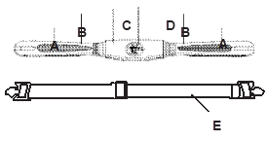
Komponensek:
- Szenzor
- Töltő szalag
- Adóvevő
- Elemtartó rekesz
- Elasztikus öv
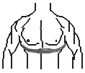
Hogyan csatolja fel az övet:
Helyezze a heveder (E) egyik végét az elosztócsík (B) furatába, majd fordítsa a heveder végét jobbra, hogy illeszkedjen a furatba, és nyomja meg az összekötő darabot. Tartsa a mellkaspántot úgy, hogy az érzékelő (A) megérintse a mellkasát. Ezután helyezze a rugalmas heveder (E) másik végét az öv (B) lyukába. Állítsa be a rugalmas szalagot szorosan. Az érzékelőnek (A) szorosan érintkeznie kell a szív bal és jobb kamrájának bőrével.
Megjegyzés: Az öv megfelelő viseléséhez ellenőrizze, hogy az adó párhuzamos-e a talajjal, és hogy az érzékelő megérinti-e a szív bal és jobb kamrájának bőrét..
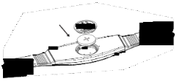
Elem csere:
Csavarja le az akkumulátor fedelét a hevederről, és helyezze be az elemet + oldalával felfelé. Csavarja vissza az elemtartó fedelét.
Megjegyzés:
Előfordulhat, hogy az adó nem rögzíti pontosan a pulzusát, ha a bőre túl száraz. Megnedvesítheti az érzékelőt (A), és próbálkozzon újra. Előfordulhat, hogy az érzékelő nem érzékeli a pulzusát, ha a mellkasszőr túl vastag. Ha lehetséges, helyezze az érzékelőt sűrű szőrzetes területekre.

Töltse le a Bluetooth alkalmazást
- Használja a kódot:
- Regisztráljon és jelentkezzen be.
  - Ha új felhasználó vagy, hozzon létre egy új fiókot és kódot az edzések nyomon követéséhez. Ha Ön nem új felhasználó, egyszerűen írja be fiókját és kódját, majd írja be.
  - Iratkozzon fel e-mail címmel vagy telefonszámmal, majd adja meg fiókját és kódját.
3. Kapcsolja össze a telefonjával
- Nyissa meg a Bluetooth funkciót, és keresse meg a futópadot, és csatlakozzon ahoz.
- Válassza a több módos lehetőséget.
- A mozgás módját balra vagy jobbra görgetve választhatja ki, beleértve a cél és a jelenet módot is.
- Nyomja meg a START gombot az edzés megkezdéséhez.
.

- A mobil alkalmazás működtetése és az alkalmazás összekapcsolása a futópaddal:
  - Nyissa ki a Fitshow aplikációt.
  - Katintson a „Search Appliance“ (kikeresés).
  - Amikor a futópad ikon és annak Bluetooth neve (FS-BE9CB3) megjelenik a képernyő közepén, kattintson a "Készülék csatlakoztatása" gombra.
  - Nyomja meg a START -ot.
  - A mobil telefonja most az edzés paramétereit mutatja.

Testzsír funkció
Készenléti állapotban a PROG gombbal válassza a FAT elemet a testzsír teszt üzemmódba lépéshez. A MODE gombbal válasszon ki egy paramétert (nem, életkor, magasság, súly). A megfelelő ablakban az "F1", "F2", "F3", "F4" felirat látható. Állítsa be az egyes paraméterek értékét a SPEED +/- gombokkal. A paraméterek beállítása után nyomja meg újra a MODE gombot. A megfelelő ablakban az "F5" és a "-" felirat jelenik meg, majd tegye a tenyerét másodpercekre a fogantyúkon lévő pulzusérzékelőkre. A megfelelő ablakban megjelenik a testzsír indexe.

Paraméterek:
Paraméter | Alapértelmezett érték | Beállítási tartomány | Megjegyzés
Nem (-1-) | 00 (férfi) | 0 – 1 | 00 = férfi, 01 = nö
Kor (-2-) | 25 éves | 10 – 99 évig
Magasság (-3-) | 170 cm | 100 – 220 cm
Súly (-4-) | 70 kg | 20 – 150 kg

Testzsír index:
Pod 19 | Alultáplált
19 – 26 | Normál súly
26 – 30 | Túlsúly
Nad 30 | Elhízás

Alvó mód
Ha a futópad leáll, és 10 percig nem nyom meg egyetlen gombot sem, a gép alvó üzemmódba lép. Bármelyik gombbal újra felébresztheti.
Hiba jelentések
Kód | Lehetséges ok | Megoldás
A képernyő nem mutat semmit | Vezeték meghibásodása | Cserélje ki
 | Hibás konzol | Cserélje ki
 | A tápkábel nincs behelyezve | Helyette be a tápkábelt
E01 | Helytelen kapcsolat a konzol és a vezérlő között | Csatlakoztassa a kábelt.
 | Hibás IC regulátor | Helyezze be helyesen.
 | Hibás regulátor | Cserélje ki
E02 | Hibás MOS | Ellenőrizze, hogy a mérő vezetéke csatlakozik-e a motorhoz.
 | Laza motorvezetékek | Csatlakoztassa a motorvezetéket
E03 | Csatlakozási hiba a mágneses indukciós fényérzékelőkön | Csatlakoztassa jobban a vezetéket, vagy irányítsa pontosabban a furatba.
E05 | Túl erős áram | Ellenőrizze, hogy a gép túlterhelt-e, állítsa be és indítsa újra.
E07 | Biztonsági kulcs nincs behelyezve | Helyezze be a biztonsági kulcsot
A fogantyúk gyorsgombjainak ellentétes funkciója | START / STOP vezető csatlakozik a sebességvezetőhöz | Ellenőrizze az érzékelők vezetékét a fogantyúkon.

Mikor hívjon
Ezt a futópadot úgy tervezték, hogy a felhasználó biztonsága elsődleges fontosságú legyen áramkimaradás esetén. A futópad automatikusan kikapcsol, hogy megakadályozza a felhasználó sérülését és a drága alkatrészek, például a motor károsodását.
Ha szokatlan viselkedést tapasztal a gépen, egyszerűen lépjen a gép elejére, kapcsolja ki és be a főkapcsolót. Ennek tisztáznia kell a véletlenszerű hibákat, és újra fel kell készítenie a futópadot a normál működésre.
Ha a futópad a kikapcsolás és ismételt kikapcsolás után sem működik, lépjen kapcsolatba a kereskedővel.
Probléma megoldás
Probléma | Lehetséges ok | Megoldás
Futópad nem kapcsol be | Nincs csatlakoztatva | Csatlakoztassa.
 | Biztonsági kulcs nincs behelyezve | Helyezze be
 | Kiesett a biztosíték az othonában | Állítsa vissza vagy cserélje ki a biztosítékot az ábra szerint.
 | Kieset a gép biztosítéka | Kenje át a szalagot és indítsa ujra
 | Ki van kapcsolva | Kapcsolja be
Csúszik a futószalag | Túl szoros a szalag | Állítsa be a szalagot
 | A vezérszíj nem elég szoros | Állítsa be
Futópad megáll mikor rá lép | Kevés kenő anyag | Kenje be
 | Szoros a szalag | Állítsa be
Nem megy egyenesen | A szalag feszessége nem egyenletes a hátsó görgőn | Egyenlítse ki a feszességet

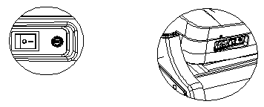
Biztosíték helyzete:

Gyakorlati tippek

Először próbálja meg kideríteni a pulzusát. Győződjön meg róla, hogy a szíve dobog a célterületen. Tudnia kell, hogyan figyelheti a pulzusát. A legegyszerűbb módja a pulzus érzése a nyaki mindkét oldalon a nyaki artériában. A légcső és a nagy nyaki izom között. Tíz másodperc alatt számolja meg az ütések számát, majd megszorozza hatmal. Ez megadja a percenkénti ütemszámot. Milyen gyorsan kell dobognia a szívének az aerob edzés során? Elég gyors ahhoz, hogy eljusson a "célzóna" percenkénti ütemtartományához, amelyet nagyrészt életkora és fizikai állapota határoz meg. Az általunk megadott táblázat alapján meghatározhatja úti célzónáját.
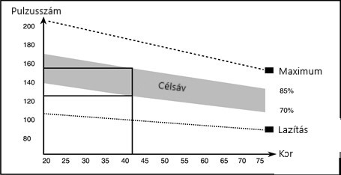
Az aerob testmozgás minden olyan folyamatos tevékenység, amely oxigént juttat az izmokba a szíveden és a tüdődön keresztül. Ez javítja az állapotot, amelyet bármilyen tevékenység támogat, például a nagy izomcsoportokat - karokat, lábakat vagy feneket - használva. A szíved gyorsan dobog, és mélyen lélegzel. Az aerob testmozgásnak része kell lennie a teljes edzésprogramban.

Bemelegítő és laító gyakorlatok
A megfelelő edzésterv bemelegítő gyakorlatokból, aerob edzésből és relaxációs gyakorlatokból áll. Ismételje meg az egész tervet legalább kétszer, ideális esetben hetente háromszor, vegyen egy szabadnapot a napok között. Néhány hónap elteltével hetente négyszer-ötször növelheti az edzés gyakoriságát.
A bemelegítő gyakorlatok az edzés fontos részét képezik, és mindig meg kell őket előzniük. Az izmok bemelegítésével és nyújtásával felkészítik testét egy igényesebb edzésre, ami növeli a vérkeringést és a pulzusszámot, és több oxigénnel látja el izmait. Ismételje meg ezeket a gyakorlatokat az edzés után az izomfájdalom csökkentése érdekében. A következő bemelegítő és relaxációs gyakorlatokat javasoljuk:

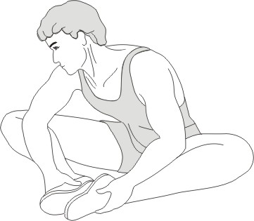
Lábait helyezze úgy, hogy a térdei kifelé nézzenek. Lábait nyomja olyan közel a lágyékához, amennyire csak lehetséges. Ezután nyomja a térdeit lefele irányban.
Ha lehetséges, maradjon ebben a helyzetben 15 másodpercig

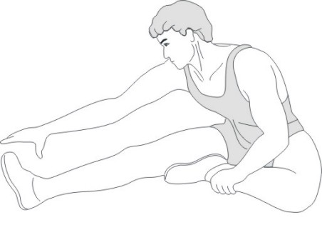
Üljön le, nyújtsa ki a jobb lábát. Hajlítsa be a bal lábát, majd helyezze a talpát a jobb combjára. Ezután próbálja elérni a jobb talpát a jobb kezével. Ha lehetséges, maradjon ebben a helyzetben 15 másodpercig. .

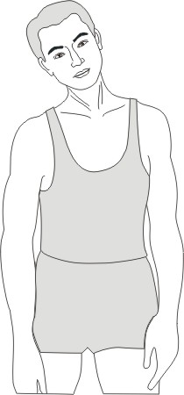

Döntse a fejét jobb oldalra úgy, hogy nyaka megfeszüljön. Lassan döntse a fejét
félkörben, a mellkas irányában, majd fordítsa a fejét bal oldalra. Kellemes
feszültséget fog érezni nyaktájékon. Ezt a gyakorlatot felváltva megismételheti...

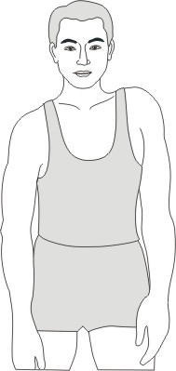

Húzza fel a jobb és a bal vállát felváltva, majd egyidejűleg emelje meg mindkét vállát.

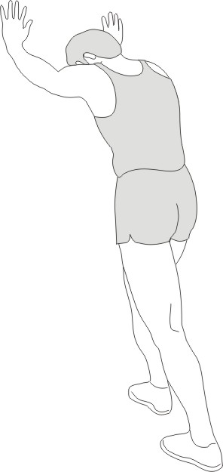

Helyezze mindkét kezét a falra, hogy teste biztos támaszt találjon. Lépjen a bal lábával hátra, majd próbálja hozzáérinteni a teste hátsó részéhez, váltogassa ezt a mozdulatot a jobb lábával. Ez a gyakorlat segít egyaránt a hátizmok és a lábizmok nyújtásában is. Ha lehetséges, maradjon ebben a helyzetben 15 másodpercig

Hajoljon előre, majd próbálja megérinteni a hüvelykujját, ha lehetséges. Ha lehetséges, maradjon ebben a helyzetben 15 másodpercig..

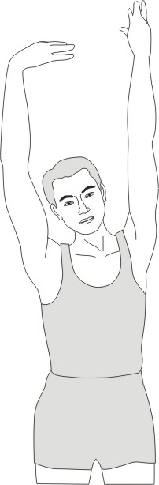

Emelje fel felváltva a jobb és a bal karját a mennyezet irányában. Kellemes feszültséget fog érezni a jobb és bal oldalon. Párszor ismételje meg a gyakorlatot.

